Tillsynsbegäran – information om höga naturvärden i avverkningsanmälan A 51928-2024 i Ludvika kommun
Denna tillsynsbegäran behandlar höga naturvärden i avverkningsanmälan A 51928-2024 i Ludvika kommun som inkom 2024-11-11 och omfattar 27,9 ha.
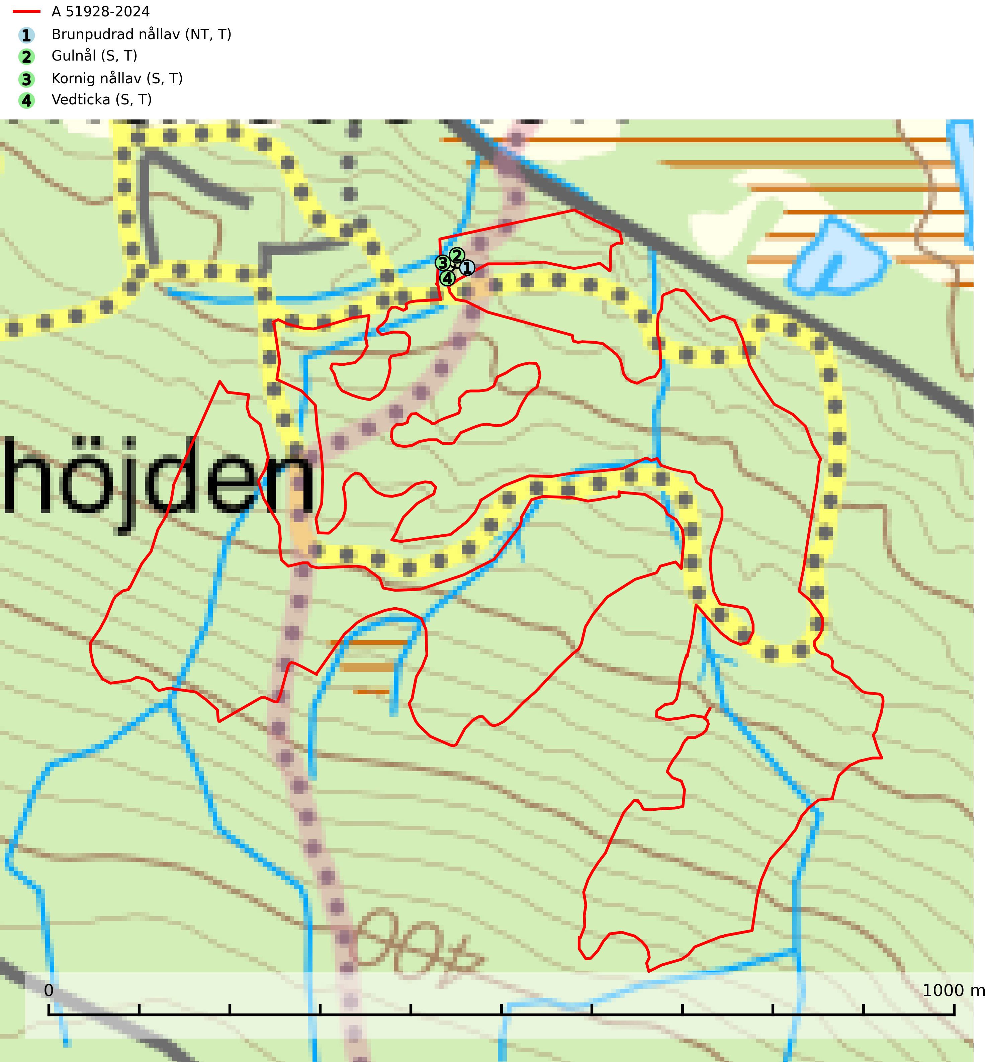
Figur 1. Fyndplatser för naturvårdsarter i avverkningsanmälan. Markörer utan svart kant är placerade på fyndplatsen. Markörer med svart kant är placerade vid sidan av fyndplatsen har ett svart streck som visar fyndplatsens exakta position. Kartans mittpunktskoordinat är N 6665969, E 467107 i SWEREF 99 TM.
I avverkningsanmälan finns fynd av 4 naturvårdsarter, varav 1 är rödlistad, 4 är typiska (T) och 3 är signalarter (S): brunpudrad nållav (NT, T), gulnål (S, T), kornig nållav (S, T) och vedticka (S, T). Se Figur 1.

Tillsynsbegäran
Vi begär härmed att Skogsstyrelsen fattar beslut enligt miljöbalken som säkerställer att skogens höga naturvärden bevaras samt att EU-lagstiftning efterlevs och att artskyddsbrott förhindras.
Vi önskar även ta del av de ställningstaganden och beslut som myndigheten meddelar till följd av aktuell avverkningsanmälan och föreningens inlaga (se 34 § förvaltningslagen).

Naturvårdsarter och fridlysta arter
Nedan följer beskrivningar av de naturvårdsarter och fridlysta arter som har sina livsmiljöer och växtplatser i den avverkningsanmälda skogen. De påträffade naturvårdsarterna är ett tydligt kvitto på att det rör sig om en skog med höga naturvärden.
Brunpudrad nållav (NT) är beroende av hög, jämn luftfuktighet och kan påträffas i fuktiga skogar av naturskogskaraktär, ofta i sumpgranskog eller andra sumpskogar. Arten är placerad högst upp i Skogsstyrelsens värdepyramid för bedömning av skog med höga naturvärden och förekomster bör undantas från skogsbruksåtgärder. Brunpudrad nållav är typisk art för 9010 Taiga (SLU Artdatabanken, 2024; Nitare & Skogsstyrelsen, 2019).
Gulnål växer mest på murknande lövträdsved och barrträdsved och förekommer i skuggiga miljöer med hög luftfuktighet. I södra Sverige är den en relativt bra signal på biotoper med höga naturvärden och följs ofta av sällsynta arter. Gulnål är typisk art för 9110 Näringsfattig bokskog och 9130 Näringsrik bokskog (Nitare & Skogsstyrelsen, 2019; SLU Artdatabanken, 2025).
Kornig nållav förekommer i skuggiga miljöer med hög luftfuktighet och påträffas främst i gamla skogar eller på gamla träd. Den signalerar höga naturvärden och på lokalerna finns ofta flera ovanliga och rödlistade arter. Kornig nållav är typisk art för 9110 Näringsfattig bokskog och 9130 Näringsrik bokskog (SLU Artdatabanken, 2024; Nitare & Skogsstyrelsen, 2019).
Vedticka är en bra signalart söder om den naturliga norrlandsgränsen. Den är huvudsakligen knuten till äldre barrskogar där det föreligger långvarig kontinuitet av död barrved. Vedticka är typisk art för 9010 Taiga (Nitare & Skogsstyrelsen, 2019; SLU Artdatabanken, 2025).

